**TUGAS**

**“MATEMATIKA EKONOMI”**

**“Penerapan Diferensial Sederhana Dalam Ekonomi”**



**Disusun Oleh:**

**N E F I S U K M A**

**1 8 1 0 5 1 2 0 0 9**

**Dosen Pengampu :**

**Sri Maryati, S.E., M.Si.**

**Elvina Primayesa, S.E., M.Si.**

**PROGRAM STUDI ILMU EKONOMI**

**FAKULTAS EKONOMI**

**UNIVERSITAS ANDALAS**

**2021**

**Penerapan Diferensial Sederhana Dalam Ekonomi**

Teori diferensial amat lazim diterapkan dalam konsep elastisitas, konsep nilai marjinal dan konsep optimasi. Pada kaitannya dengan konsep elastisitas, pada pokok bahasan ini secara berurutan akan dibahas penerapan diferensial dalam penghitungan elastisitas berbagai variabel ekonomi. Sedangkan dalam kaitannya dengan konsep nilai marjinal dan konsep optimasi, akan dibahas penerapan diferensial dalam pembentukan fungsi atau penghitungan nilai marjinal dari berbagai variabel ekonomi, serta penentuan nilai optimum dari fungsi atau variabel yang bersangkutan. Selanjutnya akan dibahas pula hubungan antara nilai total, nilai marjinal dan nilai rata-rata dari fungsi biaya dan fungsi produksi.

**1. ELASTISITAS**

Elastisitas dari suatu fungsi y = f(x) berkenaan dengan x dapat didefinisikan sebagai:

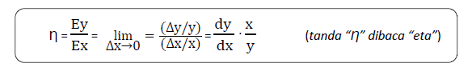

Hal ini berarti bahwa elastisitas y = f(x) merupakan limit dari rasio antara perubahan relatif dalam y terhadap perubahan relatif dalam x, untuk perubahan x yang sangat kecil atau mendekati nol. Dengan terminologi lain, elastisitas y terhadap x dapat dikatakan sebagai rasio antara persentase perubahan y terhadap persentase perubahan x.

**a. Elastisitas Permintaan**

Elastisitas permintaan (istilah yang lengkap elastisitas harga-permintaan / *price elasticity of demand*) ialah suatu koefisien yang menjelaskan besarnya perubahan jumlah barang yang diminta akibat adanya perubahan harga. Jadi, merupakan rasio antara persentase perubahan jumlah barang. Jika fungsi permintaan dinyatakan dengan Qd = f(P), maka elastisitas permintaannya:

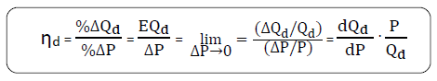

dimana dQd/dP tak lain adalah Q′d atau f’(P).

Permintaan akan suatu barang dikatakan bersifat elastik apabila |ƞd| > 1, elastik-uniter jika |ƞd| = 1 , dan inelastik bila |ƞd| < 1. Barang yang permintaannya elastis mengisyaratkan bahwa jika harga barang tersebut berubah sebesar persentase tertentu, maka permintaan terhadapnya akan berubah (secara berlawanan arah) dengan persentase yang lebih besar daripada persentase perubahan harganya.

**Contoh 10.1**

1. Fungsi permintaan suatu barang ditunjukkan oleh persamaan Qd = 25 – 3P2. Tentukan elastisitas permintaannya pada tingkat harga P = 5.

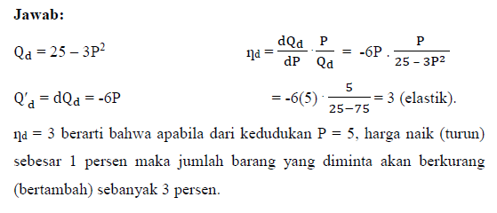

**Catatan:** Pada konsep elastisitas permintaan, yang dipentingkan adalah besarnya angka hasil perhitungan; apakah angka tersebut lebih besar dari ataukah sama dengan atau lebih kecil dari satu; yakni untuk menentukan apakah sifat permintaannya elastik, elastik-uniter, atau inelastik. Sedangkan tanda di depan hasil perhitungan (seandainya negatif) dapat diabaikan, karena hal itu mencerminkan berlakunya hukum permintaan bahwa jumlah yang diminta bergerak berlawanan arah dengan harga.

**b. Elastisitas Penawaran**

Elastisitas penawaran (istilah yang lengkap: elastisitas harga penawaran / *price elasticity of supply*) ialah suatu koefisien yang menjelaskan besarnya perubahan jumlah barang yang ditawarkan berkenaan adanya perubahan harga. Jadi, merupakan rasio antara persentase perubahan jumlah barang yang ditawarkan terhadap persentase perubahan harga. Jika fungsi penawaran dinyatakan dengan Qs = f(P), maka elastisitas penawarannya:

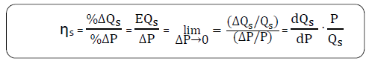

dimana dQs/dP tak lain adalah Q′s atau f’(P).

Penawaran suatu barang dikatakan bersifat elastik apabila ƞs > 1, elastik-uniter jika ƞs = 1 dan inelastik bila ƞs < 1. Barang yang penawarannya inelastis mengisyaratkan bahwa jika harga barang tersebut berubah sebesar persentase tertentu, maka penawarannya berubah (secara searah) dengan persentase yang lebih kecil dari pada persentase perubahan harganya.

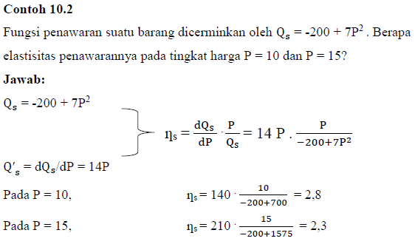

**c. Elastisitas Produksi**

Elastisitas produksi ialah suatu koefisien yang menjelaskan besarnya perubahan jumlah keluaran (*output*) yang dihasilkan akibat adanya perubahan jumlah masukan (*input*) yang digunakan. Jadi, merupakan rasio antara persentase perubahan jumlah keluaran terhadap persentase perubahan jumlah masukan. Jika P melambangkan jumlah produk yang dihasilkan, sedangkan X melambangkan jumlah faktor produksi yang digunakan, dan fungsi produksi dinyatakan dengan P = f(X), maka elastisitas produksinya:

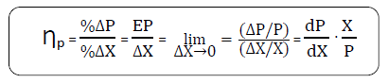

dimana dP/dX adalah produk marjinal dari X [P’ atau f’(X)].

**Contoh 10.3**

Fungsi produksi suatu barang ditunjukkan oleh persamaan P = 6X2 – X3. Hitunglah elastisitas produksinya pada tingkat penggunaan faktor produksi sebanyak 3 unit dan 7 unit.

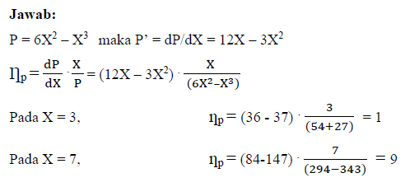

**2. BIAYA MARJINAL**

Biaya marjinal (*Marginal Cost*, MC) ialah biaya tambahan yang dikeluarkan untuk menghasilkan satu unit tambahan produk. Secara matematik, fungsi biaya marjinal merupakan derivatif pertama dari fungsi biaya total. Jika fungsi biaya total dinyatakan dengan C = f(Q) di mana C adalah biaya total dan Q melambangkan jumlah produk, maka biaya marjinalnya:

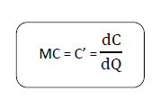

**Contoh 10.4**

Biaya total : C = f(Q) = Q3 – 3Q2 + 4Q + 4

Biaya marjinal : MC = C’ = dC/dQ = 3Q2 – 6Q + 4

Pada umumnya fungsi biaya total yang non-linear berbentuk fungsi kubik, sehingga fungsi biaya marjinalnya berbentuk fungsi kuadrat. Dalam hal demikian, kurva biaya marjinal (MC) selalu mencapai minimumnya tepat pada saat kurva biaya total (C) berada pada posisi titik beloknya. (Pelajari Titik Ekstrim dan Titik Belok Fungsi Kubik).

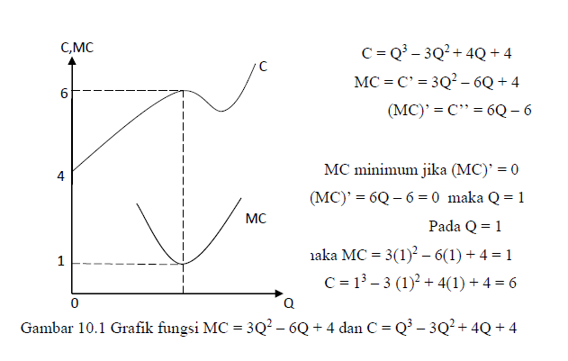

**3. PENERIMAAN MARJINAL**

Penerimaan marjinal (*Marginal Revenue*, MR) ialah penerimaan tambahan yang diperoleh berkenaan dengan bertambahnya satu unit keluaran yang diproduksi atau terjual. Secara matematik, fungsi penerimaan marjinal merupakan derivatif pertama dari fungsi penerimaan total. Jika fungsi penerimaan total dinyatakan dengan R = f(Q) di mana R melambangkan penerimaan total dan Q adalah jumlah keluaran, maka penerimaan marjinalnya:

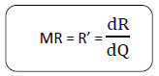

Karena fungsi penerimaan total yang non-linear pada umumnya berbentuk fungsi kuadrat (parabolik), fungsi permintaan marjinalnya akan berbentuk fungsi linear. Kurva penerimaan marjinal (MR) selalu mencapai nol tepat pada saat kurva penerimaan total (R) berada pada posisi puncaknya. (Pelajari Titik Ekstrim Parabolik).

**Contoh 10.5**

Andaikan fungsi permintaan akan suatu barang ditunjukkan oleh P = 16 - 2Q. Tentukan besarnya penerimaan total maksimum.!

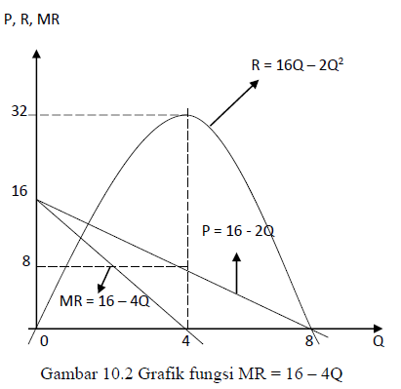

Penerimaan total: R = P.Q = f(Q) = 16Q – 2Q2

Penerimaan marjinal: MR = R’ = 16 – 4Q

Pada MR = 0, 16 – 4Q = 0 diperoleh Q = 4

R = 16(4) – 2(4)2 = 32

**4. UTILITAS MARJINAL**

Utilitas marjinal (*Marginal Utility*, MU) ialah utilitas tambahan yang diperoleh konsumen berkenaan satu unit tambahan barang yang dikonsumsinya. Secara matematik, fungsi utilitas marjinal merupakan derivatif pertama dari fungsi utilitas total. Jika fungsi utilitas total dinyatakan dengan U = f(Q) di mana U melambangkan utilitas total dan Q adalah jumlah barang yang dikonsumsi, maka utilitas marjinalnya:

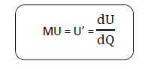

Karena fungsi utilitas total yang non-linear pada umumnya berbentuk fungsi kuadrat, fungsi utilitas marjinalnya akan berbentuk fungsi linear. Kurva utilitas marjinalnya (MU) selalu mencapai nol tepat pada saat kurva utilitas total (U) berada pada posisi puncaknya.

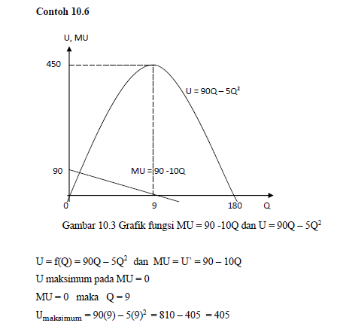

**5. PRODUK MARJINAL**

Produk marjinal (*Marginal Product*, MP) ialah produk tambahan yang dihasilkan dari satu unit tambahan faktor produksi yang digunakan. Secara matematik, fungsi produk marjinal merupakan derivatif pertama dari fungsi produk total. Jika fungsi produk total dinyatakan dengan P = f(X) di mana P melambangkan jumlah produk total dan X adalah jumlah masukan, maka produk marjinalnya:



Karena fungsi produk total yang non-linear pada umumnya berbentuk fungsi kubik, fungsi produk marjinalnya akan berbentuk fungsi kuadrat (parabolik). Kurva produk marjinal (MP) selalu mencapai nilai ekstrimnya, dalam hal ini nilai maksimum, tepat pada saat kurva produk total (P) berada pada posisi titik beloknya; kedudukan ini mencerminkan berlakunya hukum tambahan hasil yang semakin berkurang (*the law of the diminishing return*). Produk total mencapai puncaknya ketika produk marjinalnya nol. Sesudah kedudukan ini, produk total menurun bersamaan dengan produk marjinal menjadi negatif. Area di mana produk marjinal negatif menunjukkan bahwa penambahan pengguna masukkan yang bersangkutan justru akan mengurangi jumlah produk total, mengisyaratkan terjadinya disefisiensi dalam kegiatan produksi. Pada area ini, jika produk total hendak ditingkatkan, jumlah masukkan yang digunakan harus dikurangi.

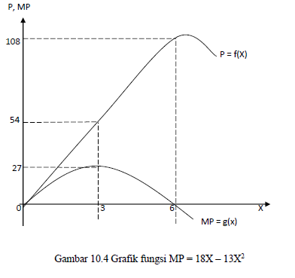

Produksi total:

P = f(X) = 9X2 – X3

Produk Marjinal:

MP = P’ = 18X – 13X2

P maksimum pada P’ = 0; yakni pada X = 6, dengan Pmaksimum = 108.

P berada di titik belok dan MP maksimum pada P’’ = (MP)’ = 0; yakni pada X = 3.

**6. ANALISIS KEUNTUNGAN MAKSIMUM**

Tingkat produksi yang memberikan keuntungan maksimum, atau menimbulkan kerugian maksimum, dapat diselidiki dengan pendekatan diferensial. Karena baik penerimaan total (R) maupun biaya total (C) sama-sama merupakan fungsi dari jumlah keluaran yang dihasilkan/terjual (Q), maka dari sini dapat dibentuk suatu fungsi baru yaitu fungsi keuntungan (π). Nilai ekstrim atau nilai optimum π dapat ditentukan dengan cara menetapkan derivatif pertamanya sama dengan nol.

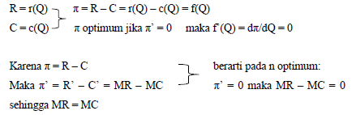

Secara grafik, kesamaan MR = MC atau kedudukan π’ = 0 ditunjukkan oleh perpotongan antara kurva penerimaan marjinal (MR) dan kurva biaya marjinal (MC). Hal ini sekaligus mencerminkan jarak terlebar antara kurva penerimaan total (R) dan kurva biaya total (C). akan tetapi syarat MR = MC atau π’ = 0 belumlah cukup untuk mengisyaratkan keuntungan maksimum, sebab jarak terlebar yang dicerminkan mungkin merupakan selisih positif “R-C”(berarti keuntungan) atau merupakan selisih negatif “R - C” (berarti kerugian).

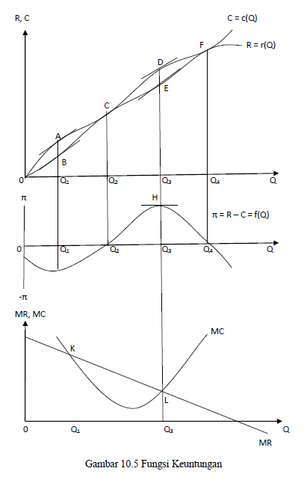

Untuk mengetahui apakah π’ = 0 mencerminkan keuntungan maksimum ataukah justru kerugian maksimum, perlu diuji melalui derivatif kedua dari fungsi π.

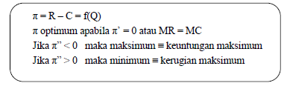

Pada gambar sebelumnya terlihat ada dua keadaan di mana π’ = 0 (MR = MC), yakni pada tingkat produksi Q1 dan Q3. Pada tingkat produksi Q1 jarak terlebar antara kurva penerimaan total (R) dan kurva biaya total (C) mencerminkan selisih negatif terbesar. Hal ini berarti terjadi kerugian maksimum, sebagaimana tercermin oleh kurva π yang mencapai minimumnya di titik G.

Pada tingkat produksi Q3, jarak terlebar antara kurva R dan kurva C mencerminkan selisish positif terbesar. Hal ini berarti terjadi keuntungan maksimum, sebagaimana tercermin oleh kurva n yang mencapai maksimumnya di titik H.

Dengan demikian syarat agar diperoleh keuntungan maksimum adalah:

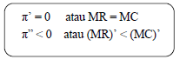

Syarat, pertama disebut syarat yang diperlukan (*necessary condition*), sedangkan syarat kedua disebut syarat yang mencukupkan (*sufficient condition*).

**Contoh 10.7**

Andaikan:

R = r(Q) = -2Q2 + 1000Q

C = c(Q) = Q3 - 59Q2 + 1315Q + 2000

Tentukan besarnya keuntungan maksimum!

maka:

π = R – C = -Q3 + 57Q2 – 315Q -2000

Agar keuntungan maksimum:

π’ = 0

-3Q2 + 114Q - 315 = 0

-Q2 + 38Q – 105 = 0

(-Q + 3) (Q – 35) = 0, diperoleh Q1 = 3 dan Q2 = 35

π’’ = -6Q + 114

Jika Q = 3, maka π’’ = -6(3) + 114 = 96 > 0

Jika Q = 35 maka π’’ = -6(35) + 114 = -96 < 0

Karena π’’ < 0 untuk Q = 35, maka tingkat produksi yang menghasilkan keuntungan maksimal adalah Q = 35 unit. Adapun besarnya keuntungan maksimum tersebut:

π = R – C = -Q3 + 57Q2 – 315Q -2000

π = -(35)3 + 57(35)2 – 315(35) -2000

π = 13.925